南开大学2018级信息类一元函数微分学统考试卷 （A卷） 2018年11月24日 草稿区
姓名 学号 专业 任课教师
（说明：答案务必写在装订线右侧，写在装订线左侧无效。影响成绩后果自负。）
题号 | 一 | 二 | 三 | 四 | 五 | 六 | 七 | 八 | 卷面  成绩 | 核分  签名 | 复核  签名
得分

一题得分
一、选择题(每小题4分)
（1）下列等式中正确的是( ):
(A) 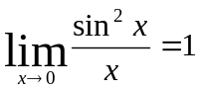; (B) 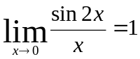; (C) 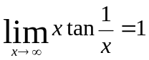; (D) 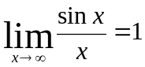.
（2）设是内单调有界的函数，则 在内的间断点的类型是( ):：
(A) 第二类间断点; (B) 第一类间断点; (C) 不确定; (D) 无穷间断点；
（3）若对曲线在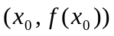处的切线平行于Ox轴，则当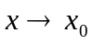，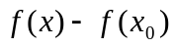是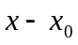的（ ）：
（A）同阶,但不等价的无穷小;（B）等价无穷小;（C）低阶的无穷小;（D）高阶的无穷小;
(4) 设函数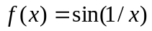，则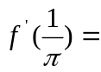( ):
(A) 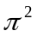; (B) 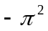; (C) -1; (D) 0.
(5) 设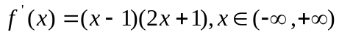，则在区间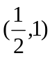内，函数是( ),
(A) 单调增加，曲线是下凸的; (B) 单调减少，曲线是下凸的；
(C) 单调增加，曲线是上凸的; (D) 单调减少，曲线是上凸的.

二、填空题（每小题4分）：
- 若常数使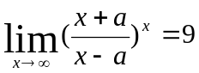， 则
二题
得分
（2）设为常数，使函数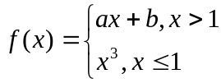在=1处可导，则= ，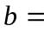
(3) 曲线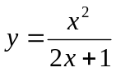的斜渐近线为 , 信息类A4—1
(4) 设函数由方程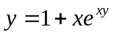所确定，则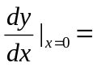 , 草稿
姓名 学号 专业 任课教师
(5) 曲线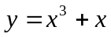在处的切线方程为 ,
三、求下列极限：（每小题5分）
（1）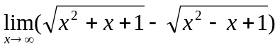； （2）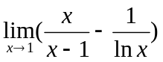；
三题
得分

（3）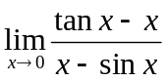

四、求下列函数的导数（每小题5分）：
（1） 设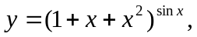求；
四题
得分

(2) 设是参数方程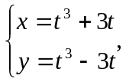所确定的函数，求；

（3）设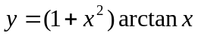， 求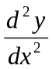
装 订 线 二
二

信息类A4—2
五、证明下列不等式：（每小题6分） 草稿
（1）当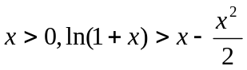
五题
得分

姓名 学号 专业 任课教师

（2）当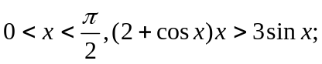

六、(6分) 求函数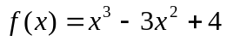在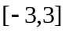上的最大值，最小值.
六题
得分

信息类A4—3
七、(6分) 求函数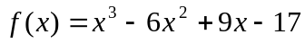的极值，并证明：方程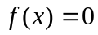只有一个实根。 草稿区
姓名 学号 专业 任课教师

七题
得分

八、（6分）设函数在上二阶可导,且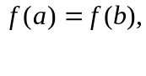
证明：存在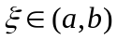，使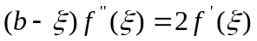
八题
得分

信息类A4—4

